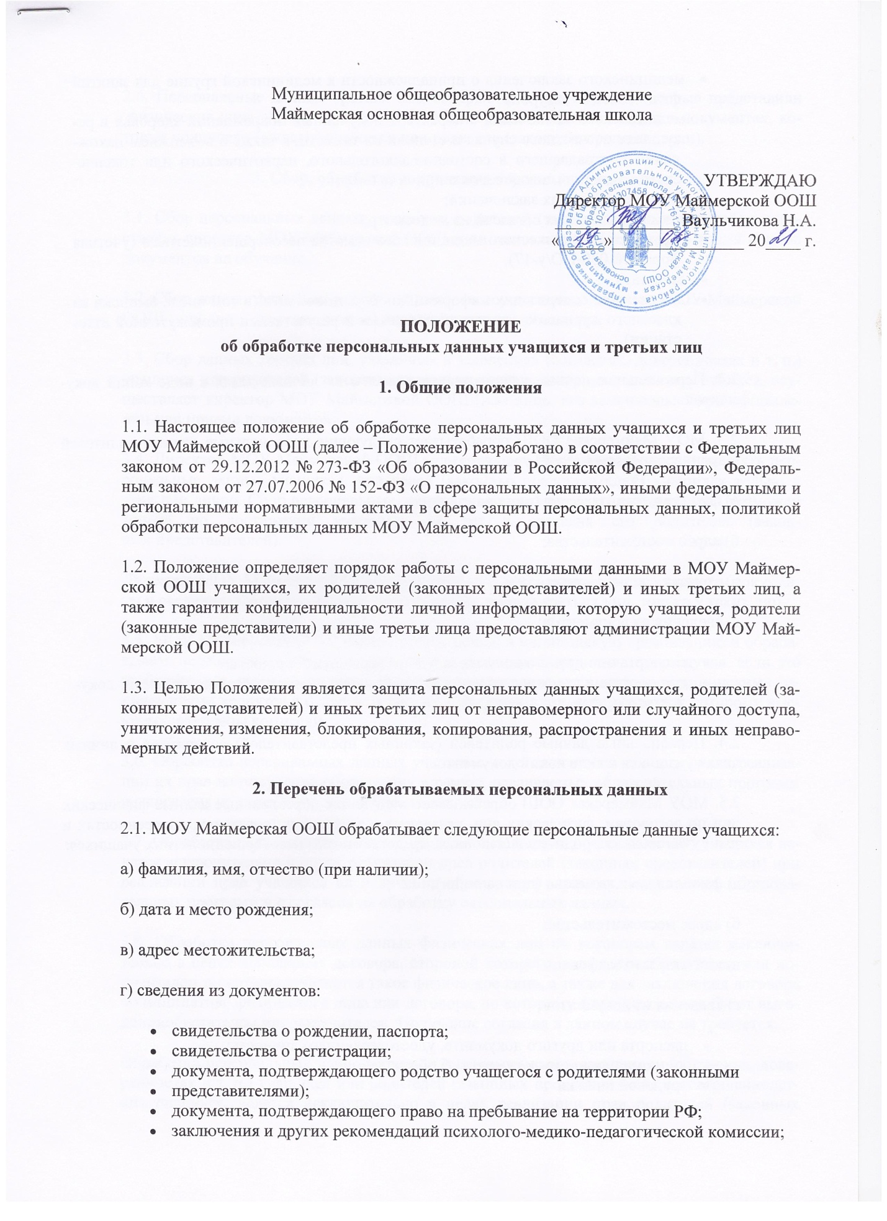

Муниципальное общеобразовательное учреждение
Маймерская основная общеобразовательная школа

УТВЕРЖДАЮ
Директор МОУ Маймерской ООШ
______________ Ваульчикова Н.А.
«_____»_______________ 20____ г.

ПОЛОЖЕНИЕ
об обработке персональных данных учащихся и третьих лиц
1. Общие положения
1.1. Настоящее положение об обработке персональных данных учащихся и третьих лиц МОУ Маймерской ООШ (далее – Положение) разработано в соответствии с Федеральным законом от 29.12.2012 № 273-ФЗ «Об образовании в Российской Федерации», Федеральным законом от 27.07.2006 № 152-ФЗ «О персональных данных», иными федеральными и региональными нормативными актами в сфере защиты персональных данных, политикой обработки персональных данных МОУ Маймерской ООШ.
1.2. Положение определяет порядок работы с персональными данными в МОУ Маймерской ООШ учащихся, их родителей (законных представителей) и иных третьих лиц, а также гарантии конфиденциальности личной информации, которую учащиеся, родители (законные представители) и иные третьи лица предоставляют администрации МОУ Маймерской ООШ.
1.3. Целью Положения является защита персональных данных учащихся, родителей (законных представителей) и иных третьих лиц от неправомерного или случайного доступа, уничтожения, изменения, блокирования, копирования, распространения и иных неправомерных действий.
2. Перечень обрабатываемых персональных данных
2.1. МОУ Маймерская ООШ обрабатывает следующие персональные данные учащихся:
а) фамилия, имя, отчество (при наличии);
б) дата и место рождения;
в) адрес местожительства;
г) сведения из документов:
- свидетельства о рождении, паспорта;
- свидетельства о регистрации;
- документа, подтверждающего родство учащегося с родителями (законными
- представителями);
- документа, подтверждающего право на пребывание на территории РФ;
- заключения и других рекомендаций психолого-медико-педагогической комиссии;
- медицинского заключения о принадлежности к медицинской группе для занятий физической культурой;
- медицинского заключения о характере полученных повреждений здоровья в результате несчастного случая и степени их тяжести, а также о возможном нахождении пострадавшего в состоянии алкогольного, наркотического или токсического опьянения, заключения о причине смерти;
- иных медицинских заключений;
- информированных согласий на медосмотр;
- карты профилактического медицинского осмотра несовершеннолетнего (учетная форма № 030-ПО/у-17);
- аттестата;
- документов, содержащих информацию об успеваемости (в том числе выписки из классного журнала с текущими отметками и результатами промежуточной аттестации).
2.2. Персональные данные учащихся содержатся в их личных делах в виде копий документов.
2.3. МОУ Маймерская ООШ обрабатывает следующие персональные данные родителей (законных представителей) учащихся:
а) фамилия, имя, отчество (при наличии);
б) адрес местожительства;
в) контактные телефоны;
г) сведения из документов:
- паспорта или другого документа, удостоверяющего личность;
- документов для предоставления льгот (удостоверение многодетной семьи, документа о признании инвалидом).
2.4. Персональные данные родителей (законных представителей) содержатся в личных делах учащихся в виде копий документов.
2.5. МОУ Маймерская ООШ обрабатывает следующие персональные данные физических лиц по договорам, физических лиц, указанных в заявлениях (согласиях, доверенностях и т. п.) учащихся или родителей (законных представителей) несовершеннолетних учащихся:
а) фамилия, имя, отчество (при наличии);
б) адрес местожительства;
в) контактные телефоны;
г) сведения из документов:
- паспорта или другого документа, удостоверяющего личность;
- диплома или иного документа об образовании;
- трудовой книжки.
2.6. Персональные данные третьих лиц содержатся в документах, которые представили
физические лица, заключившие с МОУ Маймерской ООШ договор, и в документах, которые подписали (выдали) учащиеся или родители (законные представители).
3. Сбор, обработка и хранение персональных данных
3.1. Сбор персональных данных учащихся, родителей (законных представителей) осуществляет директор МОУ Маймерской ООШ (или лицо, его заменяющее) во время приема документов на обучение.
3.2. Сбор данных физических лиц по договорам осуществляет директор МОУ Маймерской ООШ (или лицо, его заменяющее) при оформлении договоров.
3.3. Сбор данных третьих лиц, указанных в заявлениях (согласиях, доверенностях и т. п.) учащихся или родителей (законных представителей) несовершеннолетних учащихся, осуществляет директор МОУ Маймерской ООШ (или лицо, его заменяющее) при оформлении или приеме документов.
3.4. Директор МОУ Маймерской ООШ (или лицо, его заменяющее) вправе принять персональные данные учащихся, родителей (законных представителей) учащихся только у этих лиц лично. Сбор персональных данных у несовершеннолетнего учащегося возможен только по достижении учащимся 14 лет с согласия его родителей (законных представителей).
Директор МОУ Маймерской ООШ (или лицо, его заменяющее) вправе принять документы и сведения, которые содержат персональные данные третьих лиц, только у таких лиц.
3.5. МОУ Маймерская ООШ вправе делать запрос в медицинскую организацию и обрабатывать персональные данные учащихся при расследовании несчастного случая, если это требуется для работы комиссии. Результаты расследования вместе с медицинскими заключениями хранятся в отдельных папках в специальном шкафу, доступ к которому имеют только члены комиссии.
3.6. Обработка персональных данных учащихся ведется исключительно в целях реализации их прав на получение образования в рамках осваиваемых образовательных программ и с согласия на обработку персональных данных.
3.7. Обработка персональных данных родителей (законных представителей) учащихся ведется исключительно в целях реализации прав родителей (законных представителей) при реализации прав учащихся на получение образования в рамках осваиваемых образовательных программ и с согласия на обработку персональных данных.
3.8. Обработка персональных данных физических лиц по договорам ведется исключительно в целях исполнения договора, стороной которого, выгодоприобретателем или поручителем по которому является такое физическое лицо, а также для заключения договора по инициативе физического лица или договора, по которому физическое лицо будет выгодоприобретателем или поручителем. Получение согласия в данном случае не требуется.
Обработка персональных данных третьих лиц, указанных в заявлениях (согласиях, доверенностях и т. п.) учащихся или родителей (законных представителей) несовершеннолетних учащихся, ведется исключительно в целях реализации прав родителей (законных представителей) при реализации прав учащихся на получение образования и с согласия третьих лиц на обработку.
3.9. Личные дела учащихся хранятся в МОУ Маймерской ООШ в бумажном виде в
папках в специальном шкафу, который обеспечивает защиту от несанкционированного доступа. В личных делах учащихся хранятся персональные данные учащихся и их родителей (законных представителей).
3.10. Договоры, содержащие персональные данные третьих лиц, хранятся в МОУ Маймерской ООШ в бумажном виде в папках в специальном шкафу, который обеспечивает защиту от несанкционированного доступа.
3.11. Заявления (согласия, доверенности и т. п.) учащихся и родителей (законных представителей) несовершеннолетних учащихся, содержащие персональные данные третьих лиц, хранятся в МОУ Маймерской ООШ в бумажном виде в папках в специальном шкафу, который обеспечивает защиту от несанкционированного доступа.
3.12. МОУ Маймерская ООШ ведет журнал учета посетителей, в котором ответственные лица фиксируют персональные данные посетителей: фамилию, имя, отчество (при наличии), сведения из документа, удостоверяющего личность. Перечень лиц, ответственных за ведение журнала, утверждается приказом директора. Копирование информации журнала и передача ее третьим лицам не допускается, за исключением случаев, предусмотренных законодательством РФ.
3.13. Личные дела, журналы и иные документы, содержащие персональные данные, подлежат хранению и уничтожению в сроки и в порядке, предусмотренные номенклатурой дел и архивным законодательством РФ.
4. Доступ к персональным данным
4.1. Доступ к персональным данным учащегося, родителей (законного представителя) имеют:
- директор – в полном объеме;
- классные руководители – в объеме данных, которые необходимы для выполнения функций классного руководителя: фамилия, имя, отчество (при наличии) учащегося; фамилия, имя, отчество (при наличии) родителей учащегося, адрес местожительства, контактные телефоны, рекомендации психолого-медико-педагогической комиссии; фамилия, имя, отчество (при наличии) и контактные телефоны третьих лиц, которым родители (законные представители) передали часть своих полномочий.
4.2. Доступ к персональным данным третьих лиц по договорам имеют:
- директор – в полном объеме;
- бухгалтер – в полном объеме
.
4.3. Доступ к персональным данным третьих лиц, на которых оформлены заявления (согласия, доверенности и т. п.) и которые зафиксированы в журнале учета посетителей, имеют:
- директор – в полном объеме;
- лица, ответственные за ведение журнала, – в объеме данных, которые необходимы для обеспечения безопасности МОУ Маймерской ООШ: фамилия, имя, отчество (при наличии) посетителя; данные документа, удостоверяющего личность.
4.4. Перечень лиц, допущенных к обработке персональных данных, утверждается приказом директора.
5. Передача персональных данных
5.1. Работники МОУ Маймерской ООШ, имеющие доступ к персональным данным учащихся,
родителей (законных представителей) учащихся и третьих лиц, при передаче этих данных должны соблюдать следующие требования:
5.1.1. Не передавать персональные данные без письменного согласия субъекта персональных данных, за исключением случаев, когда это необходимо в целях предупреждения угрозы жизни и здоровью учащихся, если получить такое согласие невозможно, для статистических или исследовательских целей (при обезличивании), а также в других случаях, напрямую предусмотренных федеральными законами.
5.1.2. Предупреждать лиц, которым переданы персональные данные учащихся, родителей (законных представителей) учащихся, третьих лиц, о том, что эти данные могут быть использованы лишь в целях, для которых они сообщены субъектами персональных данных.
6. Меры обеспечения безопасности персональных данных
6.1. К основным мерам обеспечения безопасности персональных данных в МОУ Маймерской ООШ относятся:
6.1.1. Назначение ответственного за организацию обработки персональных данных. В обязанности ответственного входит организация обработки персональных данных, обучение и инструктаж работников, внутренний контроль за соблюдением в МОУ Маймерской ООШ требований законодательства к защите персональных данных.
6.1.2. Издание политики обработки персональных данных и локальных актов по вопросам обработки персональных данных.
6.1.3. Ознакомление работников, осуществляющих обработку персональных данных, с
положениями законодательства о персональных данных, в том числе с требованиями к защите персональных данных, политикой обработки персональных данных и локальными актами МОУ Маймерской ООШ по вопросам обработки персональных данных.
6.1.4. Определение угроз безопасности персональным данным при их обработке с
использованием средств автоматизации и разработка мер по защите таких персональных данных.
6.1.5. Установление правил доступа к персональным данным, обрабатываемым с
использованием средств автоматизации, а также регистрация и учет всех действий, совершаемых с персональными данными в информационных системах, контроль за принимаемыми мерами по обеспечению безопасности персональных данных и уровня защищенности информационных систем.
6.1.6. Учет машинных носителей персональных данных.
6.1.7. Проведение мероприятий при обнаружении несанкционированного доступа к персональным данным, обрабатываемым с использованием средств автоматизации, в том числе восстановление персональных данных, которые были модифицированы или уничтожены вследствие несанкционированного доступа к ним.
6.1.8. Оценка вреда, который может быть причинен субъектам персональных данных в случае нарушения законодательства о персональных данных, оценка соотношения указанного вреда и принимаемых мер.
6.1.9. Внутренний контроль и (или) аудит соответствия обработки персональных данных
требованиям законодательства.
6.1.10. Публикация политики обработки персональных данных и локальных актов по вопросам обработки персональных данных на официальном сайте МОУ Маймерской ООШ.
7. Ответственность
7.1. Лица, виновные в нарушении норм, регулирующих обработку и защиту персональных данных учащихся, их родителей (законных представителей) и иных третьих лиц, привлекаются к дисциплинарной и материальной ответственности, а в случаях, установленных законодательством РФ, – к гражданско-правовой, административной и уголовной ответственности в порядке, установленном федеральными законами.
7.2. Моральный вред, причиненный учащимся, их родителям (законным представителям) и иным третьим лицам вследствие нарушения их прав, правил обработки персональных данных, а также несоблюдения требований к защите персональных данных, подлежит возмещению в порядке и на условиях, предусмотренных законодательством РФ. Возмещение морального вреда осуществляется независимо от возмещения имущественного вреда и понесенных субъектом персональных данных убытков.

